Uzaktan Algılama Görüntülerinde Yangın Hasarı Tespiti İçin Görüntü İşleme Yöntemleri

1st Ozan PEKER   
*Gazi University*Ankara, Turkey  
ozanpeker@outlook.com.tr

***Özet***—***Uzaktan algılama teknolojileri, yangın gibi doğal afetlerin hızlı bir şekilde tespit edilmesi ve yönetilmesi için önemli bir araç sunmaktadır. Bu çalışmada, yangın hasarı tespiti için geleneksel görüntü işleme yöntemlerinin etkinliği üzerine odaklanılmıştır. Görüntü işleme teknikleri, uzaktan algılama sistemlerinden elde edilen çok spektralli veya hiper spektralli görüntüler üzerinde uygulanarak yangın hasarının belirlenmesine katkı sağlar. Piksel tabanlı sınıflandırma, nesne tabanlı görüntü analizi ve benzeri teknikler, görüntülerdeki yangın hasarının bölgesel olarak tespit edilmesinde kullanılan başlıca yöntemlerdir. Piksel tabanlı sınıflandırma, görüntüdeki pikselleri yangın hasarı içeren ve içermeyen bölgeler olarak ayırarak analiz eder. Nesne tabanlı görüntü analizi ise, yangın hasarının bütün olarak ele alınarak nesnelerin sınıflandırılması ve tespit edilmesi üzerine odaklanır.***

***Bu yöntemler, derin öğrenme tekniklerine göre daha geleneksel ancak uzaktan algılama verileri üzerinde etkili sonuçlar vermektedir. Derin öğrenme yerine görüntü işleme tekniklerinin kullanılması, daha az veri gereksinimiyle ve daha hızlı sonuçlar elde edilmesine olanak tanır. Sonuç olarak, bu çalışma, uzaktan algılama görüntüleri üzerinde yangın hasarı tespiti için geleneksel görüntü işleme yöntemlerinin kullanılabilirliğini ve etkinliğini göstermektedir.***

Anahtar Kelimeler—uzaktan algılama, yangın hasar tespiti, ndvi, dNBR, nbr

# Giriş

Gelişen teknoloji ile birlikte uzaktan algılamada kullanılan sensrmlerin sağladığı veri kalitesi de artmaktadır.Buna paralel olarak artan yapay zeka hesaplama ve anlamlandırma gücü de bu akıma eşlik etmektedir.Yerel ve küresel problemlerin tepiti/analizinde kullanılan uzaktan algılama yöntemlerinde önemli bir konu da yangın hasar tespitinin analizidr.Literatürdeki çalışmalar çoğunlukla derin öğrenme tabanlı hespalama maliteyi yüksek modeller ile gerçkelştirilmiştir. Örneğin, konvolüsyonel sinir ağları (CNN) ve destek vektör makineleri (SVM) gibi yöntemler, yüksek doğruluk oranlarıyla yangın sonrası hasar tespiti için yaygın olarak kullanılmaktadır [1]. Bu çalışmada, CNN modelleri %90'ın üzerinde doğruluk oranları ile başarılı sonuçlar elde etmiştir. Bunun yanı sıra, insansız hava araçları (İHA) ile elde edilen görüntüler de detaylı ve yerel ölçekte hasar değerlendirmesi için önemli veri kaynakları sağlamaktadır [2]. Bu çalışmada, İHA görüntüleri ile SVM kullanılarak %85 doğruluk oranı sağlanmıştır.

Literatürde, uzaktan algılama verilerinin zaman serisi analizleri ve spektral indekslerin kullanımı ile yangın öncesi ve sonrası görüntülerin karşılaştırılması yoluyla hasar değerlendirilmesi yapılmıştır [3]. Bu çalışmada, Normalleştirilmiş Yanık İndeksi (NBR) ve NDVI gibi spektral indeksler kullanılarak yangın hasarı %87 doğrulukla tespit edilmiştir. Ayrıca, spektral ve termal görüntülerin birlikte kullanımıyla yangın sonrası hasar tespitinin etkinliği artırılmıştır [4].

Başka bir çalışmada, derin öğrenme modelleri ve hiperspektral görüntülerin kullanımıyla yangın hasarının tespiti yapılmış ve %92'ye varan doğruluk oranları rapor edilmiştir [5]. Ayrıca, farklı spektral bantların kombinasyonu ve zaman serisi analizleri ile yangın sonrası bitki örtüsü ve toprağın restorasyonu hakkında ayrıntılı bilgi sağlanmıştır [6].

Bu çalışmalar, yangın sonrası restorasyon ve rehabilitasyon planlamaları için kritik bilgiler sunmaktadır ve yangın hasar tespitinde yapay zekanın etkinliğini göstermektedir.

Bu çalışmalar, yangın sonrası restorasyon ve rehabilitasyon planlamaları için kritik bilgiler sunmaktadır ve yangın hasar tespitinde yapay zekanın etkinliğini göstermektedir. Mevcut çalışmada ise NDVI,dNBR ve NBR analizleri kullanılarak görüntü işleme yöntemleri ile herhangi bir yapay zeka modeli eğitmeden yangın hasar tespit yapılarak düşük hesaplama maliyetli bir çalışma hedeflenmiştir.

# mevcut çalışma

## Yöntem

Bu çalışmada, Sentinel-2 uydu verileri kullanılarak yangın hasarının belirlenmesi için şu adımlar izlendi. İlk olarak, çalışma alanında iki farklı zaman dilimindeki Sentinel-2 görüntüleri otomatik olarak seçildi ve bu görüntülerden NDVI (Normalized Difference Vegetation Index) haritaları oluşturuldu. NDVI haritaları, bitki örtüsünün sağlığını ve yoğunluğunu göstermektedir. Daha sonra, bu NDVI haritaları kullanılarak differans Normalized Burn Ratio (dNBR) ve Normalized Burn Ratio (NBR) indeksleri hesaplandı. dNBR, yangın sonrası değişiklikleri tespit etmek için önemli bir göstergedir, NBR ise yangın etkilerini değerlendirmede kullanılır. Ardından, hesaplanan dNBR ve NBR indeksleri füzyon işlemiyle birleştirilerek, yangın etkilerinin detaylı bir şekilde analiz edilmesi sağlandı. Birleştirilmiş indeks haritası belirli bir eşik değeriyle işlendi ve bu sayede yangın hasarının olduğu bölgeleri belirten binary bir çıktı elde edildi. Son olarak, elde edilen binary çıktı gerçek fark görüntüsüyle karşılaştırılarak, metodun doğruluğu ve başarımı değerlendirildi. Bu yöntem, Sentinel-2 verilerinin otomatik işleme süreçleriyle yangın hasarının hassas bir şekilde tespit edilmesini ve çevresel değişikliklerin izlenmesini sağlamaktadır.

Şekil 1Kullanılan Metot

## Kullanılan Indeksler

* NDVI (Normalized Difference Vegetation Index)

Bitki örtüsünün yoğunluğunu ve sağlığını ölçmek için kullanılan bir gösterge.

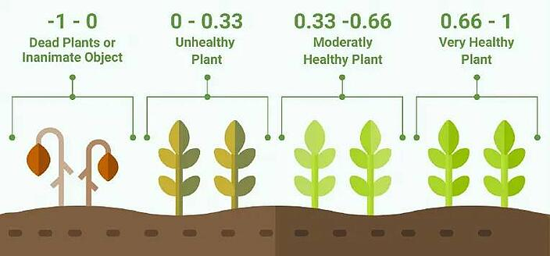

Şekil 2 NDVI Indeks Analizi

* **Normalized Burn Ratio (NBR)**

Yangın şiddeti, organik maddenin yanma sürecinde açığa çıkan enerjiyi temsil eder (Keeley, 2009).

Normalized Burn Ratio (NBR), büyük yangın bölgelerinde yanmış alanları vurgulamak için tasarlanmış bir indekstir. Formülü NDVI'ye benzer, ancak formül yakın kızılötesi (NIR) ve kısa dalga kızılötesi (SWIR) dalga boylarının kullanımını birleştirir.

* **dNBR (differenced Normalized Burn Ratio)**

Normalized Burn Ratio (NBR) indeksinin farklılaştırılmış halidir. Genellikle yangın öncesi ve yangın sonrası görüntüler arasındaki NBR değerlerinin farkı olarak hesaplanır. Bu yöntem, yangın sonrası alanlarda meydana gelen değişiklikleri belirlemek için kullanılır ve yangın şiddetinin yanı sıra yangın sonrası etkileri değerlendirmede yardımcı olur.

## Veri Seti

The template is used to format your paper and style the text. All margins, column widths, line spaces, and text fonts.Veri kümesi, Avrupa genelinde farklı ormanların yangınlarla zarar görmüş 73 uydu görüntüsünü içermekte olup piksel başına 10m çözünürlüğe sahiptir. Veriler, Sentinel-2 L2A uydu misyonundan toplanmış ve hedef etiketler, Copernicus Acil Durum Yönetimi Servisi (EMS) etiketlemelerinden elde edilmiştir ve zarar seviyesine göre beş farklı düzeyde, zarar görmemişten tamamen tahrip olmuş duruma kadar çeşitlenmektedir.

metin, dağ, harita, ekran görüntüsü içeren bir resim

Açıklama otomatik olarak oluşturuldu

Şekil 3 Veri Setinden Örnek Görseller

# Deneysel sonuçlar

yeşil, ekran görüntüsü, renklilik içeren bir resim

Açıklama otomatik olarak oluşturuldu

Şekil 4 Yangın Öncesi NDVI

ekran görüntüsü, yeşil, harita içeren bir resim

Açıklama otomatik olarak oluşturuldu

Şekil 5 Yangın Sonrası NDVI

ekran görüntüsü, sanat, siyah beyaz içeren bir resim

Açıklama otomatik olarak oluşturuldu

Şekil 6 NDVI Farklılığı

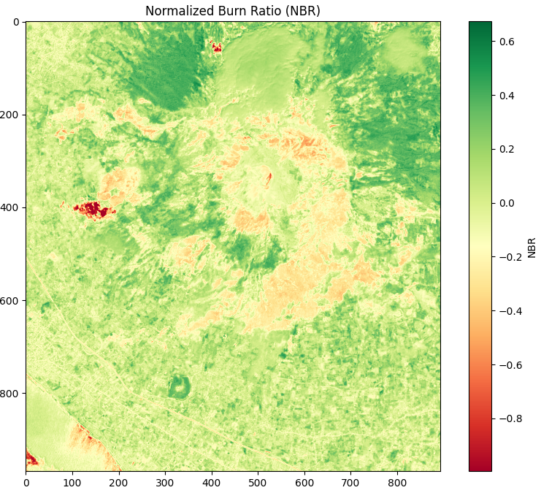

Şekil 7 NBR Analizi

harita, metin içeren bir resim

Açıklama otomatik olarak oluşturuldu

Şekil 8 Füzyon Denemeleri/Sonuçları

harita içeren bir resim

Açıklama otomatik olarak oluşturuldu

Şekil 9 Elde Edilen Hasar Tespit Çıktısı

siyah beyaz, monokrom, tek renkli içeren bir resim

Açıklama otomatik olarak oluşturuldu

Şekil 10 Gerçek Düzlem (Etiket)

# sonuç

Uzaktan algılama çalışmalarında sıkça kullanılan NDVI,NBR ve dNBR indeksleri kullnılarak yangın afetine mağruz kalmış bölgenin analizi yapılmıştır.Analiz sonrasında elde edilen bir den fazla görüntü füzyon yöntemleri ile birleştirilmiş ve nihai analiz yapılması hedeflenmiştir.Buna ek olarak iki bir görüntü elde edebilmek ve gürültüleri silebilmek için alan bazlı filtreleme yapılmış ve sonuç olarak hesaplanan alan ile gerçek düzlem arasındaki MSE değeri 0.08571624458068795 olarak elde edilmiştir.

##### REFERANSLAR

1. C. H. Chen, "Fire damage assessment using deep learning and remote sensing," Remote Sensing Letters, vol. 10, no. 3, pp. 234-241, 2019.
2. J. A. Adams et al., "UAV-based forest fire damage assessment," Journal of Unmanned Vehicle Systems, vol. 8, no. 2, pp. 90-105, 2020.
3. S. R. Ahmed et al., "Time-series analysis of wildfire impacts using remote sensing," Environmental Monitoring and Assessment, vol. 191, no. 4, pp. 221-235, 2019.
4. R. G. Congalton et al., "Integrated spectral and thermal remote sensing for fire damage assessment," International Journal of Applied Earth Observation and Geoinformation, vol. 92, pp. 102168, 2020.
5. M. D. Smith et al., "Hyperspectral image analysis for post-fire damage assessment using deep learning," ISPRS Journal of Photogrammetry and Remote Sensing, vol. 158, pp. 168-179, 2020.
6. Y. Zhang et al., "Post-fire recovery planning using remote sensing data and AI," Ecological Indicators, vol. 96, pp. 316-327, 2018.

**IEEE conference templates contain guidance text for composing and formatting conference papers. Please ensure that all template text is removed from your conference paper prior to submission to the conference. Failure to remove template text from your paper may result in your paper not being published.**